Учет запасов
Практикующие менеджеры знают, насколько важны для бизнеса решения в области учета запасов. Грамотная учетная политика в отношении запасов способна ускорить оборачиваемость запасов, изменить отношение менеджеров к избыточным запасам, способствовать оптимальному ценообразованию.
К сожалению, правила бухучета (ПБУ 5/01 «Учет материально-производственных запасов» и НК РФ часть 2) строго регламентируют учет запасов. Столь строгая регламентация объясняется очень просто – завышение себестоимости запасов на руку компаниям, которые таким образом могут уменьшить налоговую базу по налогу на прибыль. Международные правила финансовой отчетности (МСФО 2 «Запасы»), с моей точки зрения, более адекватны современным российским бизнес-реалиям. И, наконец, при формировании политики в рамках управленческого учета запасов, компании вольны выбирать те правила, которые, с их точки зрения, будут наилучшим образом способствовать достижению целей бизнеса.
Хочу предложить вам вариант учетной политики оптовой торговой компании, основанный на положениях МСФО.
Учет запасов (фрагмент учетной политики оптовой торговой компании)
- Цель настоящей политики — установить порядок учета запасов, наилучшим образом способствующий достижению целей бизнеса. Политика определяет:
  - способы оценки запасов, как активов компании;
  - выбор статей затрат, относимых на запасы;
  - способы расчета себестоимости, используемые для отнесения затрат на запасы;
  - подразделения компании, ответственные за затраты, связанные с запасами.
- Настоящая политика применяется в отношении всех запасов, приобретенных компанией для последующей продажи, включая:
  - товары, предназначенные для последующей комплектации или разукомплектации;
  - товары, возвращенные покупателями;
  - товары, несоответствующего качества и др.
- Политика не применяется в отношении запасов, приобретенных для осуществления коммерческой и административно-хозяйственной деятельности компании, включая канцтовары, презентационные, упаковочные, расходные и т.п. материалы.
- Единицами учета запасов являются элементы классификатора продукции: бренды, группы, подгруппы, артикулы.
- Два центра финансовой ответственности управляют стоимостью запасов:
  - отдел закупок;
  - отдел логистики.
- Запасы учитываются по наименьшей из двух величин:
  - по себестоимости, которая включает затраты на приобретение;
  - по планируемой цене продажи; если текущие рыночные цены опустились ниже себестоимости, для оценки запасов необходимо использовать возможную цену продажи в ходе обычной торговой деятельности.
- Затраты на приобретение запасов включают в себя:
  - цену покупки и (если применимо) импортные пошлины, но не включают НДС;
  - логистические затраты – затраты на транспортировку, погрузку-разгрузку и прочие затраты, непосредственно относимые на приобретение запасов, очищенные от НДС;
Бонусы и скидки, предоставляемые Поставщиком товаров, уменьшают цену покупки.
- Бонусы учитываются на основе целевых установок. Важнейшим показателем эффективности работы отдела закупок является получение выгодных финансовых условий по закупкам и бонусам. Разница между фактически полученными бонусами и целевыми показателями относится на результаты работы отдела закупок за соответствующий отчетный период.
- Уровень логистических затрат определяется на основе нормативов, вводимых на основе статистических данных за прошлые периоды и целевых установок.
  - Важнейшим показателем эффективности деятельности отдела логистики является поддержание фактических логистических затрат не выше нормативного уровня, а также соблюдение нормативных сроков доставки товаров.
  - Разница между фактическими и нормативными логистическими затратами относится на результаты работы отдела логистики за соответствующий отчетный период.
  - Однако, если фактические логистические затраты превысили нормативные по причине особых требований отдела закупок к поставке конкретной партии товаров, или из-за формирования неоптимальной партии, разница относится на результаты работы отдела закупок.
- Учитывая, что для финансирования оборотных средств компания использует займы и то, что инвестиции в запасы являются существенными, устанавливается нормативный процент на периода финансирования запасов, отсчитываемый с дня следующего за окончанием срока кредитной линии у Поставщика и до дня отгрузки Покупателю. Указанный процент включается в себестоимость запасов.
- Следующие затраты не включаются в себестоимость запасов и признаются расходами периода:
  - сверхнормативные логистические затраты;
  - затраты, возникшие в связи с выбытием (уценкой) запасов из-за несоответствия качества;
  - затраты на складскую логистику (хранение, обработка, потери);
  - заработная плата;
  - коммерческие, административные и прочие накладные расходы.
- Себестоимость запасов закупленных для конкретных проектов, выделяется и определяется с использованием специфической идентификации конкретных затрат. Себестоимость остальных запасов определяется с использованием метода средневзвешенной стоимости, рассчитываемой при получении каждой новой партии.
- Себестоимость запасов может оказаться невозмещаемой в случае их повреждения, полного или частичного устаревания или снижения их продажной цены. Себестоимость запасов также может оказаться невозмещаемой из-за длительного хранения и роста расходов, связанных с инвестициями в запасы. Тем не менее, активы не должны учитываться по стоимости, превышающей сумму, которая, как ожидается, может быть получена от их продажи. Поэтому отдел закупок ответственен за своевременное списание стоимости запасов до планируемой цены продажи.
- Запасы списываются до планируемой цены продажи постатейно (см. п. 4). Суммы списания относятся на финансовые результаты отдел закупок в соответствующий отчетный период.
- Если после списания запасы в течение релевантного периода времени не удалось продать, следует провести списание повторно.
- Если обстоятельства, обусловившие необходимость списания запасов до уровня ниже себестоимости, перестают существовать или имеется явное свидетельство увеличения планируемой цены продажи, списанная ранее сумма сторнируется (сторнирование производится в пределах суммы первоначального списания, но не более).
- Финансовая отчетность компании должна раскрывать:
  - общую балансовую стоимость запасов;
  - суммы списания запасов, признанные в качестве расходов периода и суммы реверсивных записей в отношении ранее сделанных списаний;
  - сверку фактических и нормативных логистических затрат;
  - сверку фактически уплаченных и отнесенных на себестоимость процентов по кредитам.
Политика преследует три основные цели. Во-первых, учет запасов по «правильной» цене. Завышение стоимости активов негативно сказывается на точности управленческого учета. Если ожидаемая цена продажи опустилась ниже себестоимости, уценка запасов позволит верно отразить стоимость активов. Поскольку списания будут приводить к уменьшению прибыли отдела закупок (и бонусов исполнителей), менеджеры вполне способны играть с этим. Политика предусматривает, как экономические стимулы к списанию – рост себестоимости с течением времени (п. 10), так и административные (п. 13).
Вторая цель политики – выбор статей затрат, относимых на запасы. Что включать в себестоимость запасов, вопрос не однозначный. Современный подход рекомендует включать в себестоимость только полностью переменные затраты (см., например, Томас Корбетт. Учет прохода. Управленческий учет по ТОС). Для торговой компании в себестоимость однозначно входят закупочная цена товаров, доставка на склад, дополнительная упаковка и другие статьи, напрямую связанные с товаропотоком. Все остальные статьи требуют тщательного анализа, и я не рекомендовал бы их включать в себестоимость априори. Например, относить ли к себестоимости расходы на складирование? Если вы используете ответственное хранение без резервирования площади, то вы можете однозначно сопоставить товары и счета за хранение, так что такие расходы можно отнести на себестоимость. Если же вы арендуете склад, то дополнительный товаропоток (в некотором диапазоне значений) практически не изменит ваши суммарные расходы, и потому относить расходы по складу на себестоимость вряд ли оправдано. Аналогично и в отношении заработной платы сотрудников офиса и склада. Вы же не сократите (по крайней мере, не сразу ) сотрудника, если заберете у него продуктовую линейку!? В тоже время, если вы используете бонусные схемы, то не исключено, что вы можете установить связь между полученным бонусом и конкретным проданным товаром. В этом случае бонусы могут быть отнесены на себестоимость. Руководствуйтесь общим правилом: если изменение объема продаж пропорционально приводит к изменению статьи расходов, относите такие расходы на себестоимость; если связь не столь однозначна, считайте расходы накладными.
Третья цель политики – разделить ответственность за расходы между центрами финансовой ответственности (ЦФО): отделом закупок (п. 8) и отделом логистики (п. 9). Если не сделать такого разделения, может возникнуть ситуация, когда в зоне ответственности конкретного ЦФО окажется слишком много неконтролируемых факторов. Рассмотрим пример. Отдел закупок, планируя продажи товара, рассчитывает на определенные логистические издержки. После доставки товара на склад оказалось, что расходы отдела логистики существенно превысили запланированные. С фактическими логистическими издержками отдел закупок рискует не получить запланированную прибыль, а то и вовсе остаться с убытками. Справедливо ли возлагать ответственность за это на отдел закупок? Политика предлагает разделить ответственность за затраты между отделом логистики и отделом закупок (рис. 1).
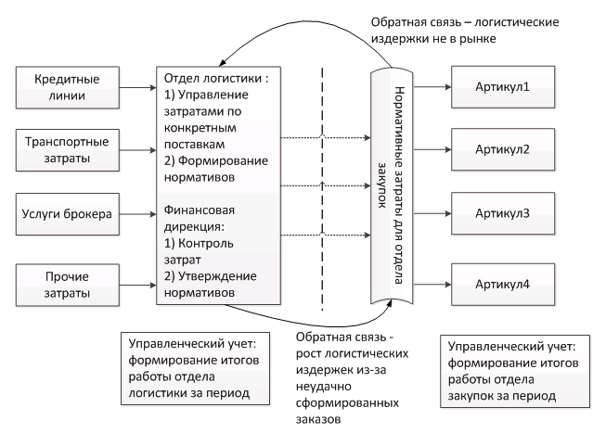
Рис. 1. Разделение ответственности за затраты между отделом логистики и отделом закупок
На основе анализа статистики затрат отдел логистики формирует нормативы, которые отдел закупок учитывает при расчете себестоимости запасов. Представленная на рисунке система имеет два цикла обратной связи:
- отдел закупок сообщает отделу логистики, если уровень нормативных логистических затрат слишком велик, и не позволяет продавать по сложившимся рыночным ценам;
- отдел логистики информирует отдел закупок, если заказ сформирован неоптимальным образом, что может привести (или уже привело) к росту логистических затрат.
Не включаются в себестоимость запасов расходы не связанные непосредственно с ценой закупки и логистическими затратами. Например, товар был поврежден при транспортировке. Потери относятся на результаты работы отдела логистики за период, а не будут перераспределены на другие товары той же партии. Или другой пример. Зарубежный поставщик допустил пересорт, и готов принять неверно поставленный товар в российском представительстве. Компенсация при этом составит лишь инвойсную стоимость товара. НДС, пошлина (если применимо) и логистические затраты будут отнесены на убытки импортера. Если учетная политика подразумевает распределение этих затрат по товарам той же партии, отдел закупок будет не в состоянии повлиять на ситуацию. Если же политика отнесет эти затраты на работу отдела логистики, у последнего появится альтернатива – возможно потери от реэкспорта будут ниже, чем от возврата. (Этот пример также показывает, насколько глубокой может быть взаимная связь отделов в компании. Если всё же такие издержки лягут на отдел закупок, у него также появится альтернатива – попытаться продать неверно поставленный товар.)
Еще один важный элемент политики – введение платы за инвестиции в запасы (п. 10). Благодаря такому подходу отдел закупок постоянно будет рассматривать две альтернативы: продать немного дешевле, но сегодня, или отложить сделку, надеясь в будущем выручить бо́льшую сумму. Кроме того, такая плата будет сдвигать экономичный размер заказа в меньшую сторону, стимулируя более частые и меньшие по объему поставки (рис. 2).
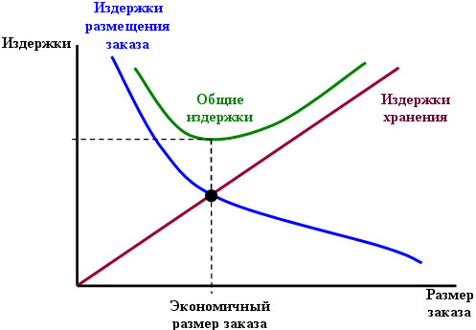
Рис. 2. Экономичный размер заказа. В случае введения платы за инвестиции в запасы, линия «Издержки хранения» будет более крутой, что сдвинет точку оптимума на графике влево.

Не следует путать отдел закупок торговой компании с отделом снабжения производственных компаний. В оптовых торговых компаниях закупки часто совмещены с тем, что называется «управление брендом» или «продакт-маркетинг».

